Helfen Sie mit!

Warum?
Im Sinne der Gesetzgebung und des Verbraucherschutzes sind wir verpflichtet, Schädlingsbefall zu vermeiden!

Wo?
Wo können Schädlinge bei uns auftreten? Besonders in den Bereichen Lebensmittel, Gastronomie, Süßwaren, Tiernahrung, Rampe, Müllentsorgung und in den Versorgungsräumen.

Was macht Schädlinge für uns so gefährlich?
Sie vernichten und verunreinigen unsere zum Verkauf und Verzehr bestimmten Lebensmittel. Darüber hinaus übertragen sie Krankheitskeime und können ernstzunehmende Krankheiten verursachen. Stellen Kunden Schädlinge bei uns fest, gefährdet dies unseren guten Ruf und kann unter Umständen zur Teilschließung oder Schließung der Betriebsstätte führen.

Wie kann ich dazu beitragen, den Schädlingsbefall zu vermeiden?

- Als oberste Grundlage gilt die Sauberkeit in allen Bereichen, besonders in denen Lebensmittel gelagert bzw. produziert werden.

- Lebensmittel in allen Ecken und Ritzen entfernen, Feuchtigkeitssammlungen vermeiden.

- Müllbehälter regelmäßig entleeren und reinigen. Nur geschlossene Behälter verwenden.

- Nicht dicht schließende Türen, speziell im Lager- und Zuliefererbereich abdichten.

- Wareneingangskontrollen auf Befall und Fraßschäden durchführen.

- Verlassen Sie Pausen- und Sozialräume sauber und ordentlich.

- Bei jeglichen Verdachtsmomenten informieren Sie bitte unverzüglich Ihren Abteilungsleiter, Vorgesetzten oder das Qualitätsmanagement.

Welche Schädlinge gefährden uns? | Wie Sie einen Befall feststellen! | Welche Gefahren entstehen?
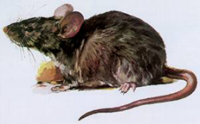Mäuse | - Fraßspuren  - Kotspuren  - (Kot ca. 3 - 6 mm lang, ca. 2 - 3 mm) | - Verunreinigungen durch Kot, Urin, auf Lebensmittel aller Art  - Übertragung von Krankheitserregern  - Fraßschäden an Ware, Verpackung und sonstigen Gegenständen, z. B. an Elektrokabeln  - Imageschädigung möglich
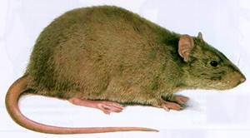  Ratten | - Fraßspuren  - Kotspuren  - (Kot ca. 6 - 10 mm lang, 3 - 4 mm) | - Verunreinigungen durch Kot, Urin, auf Lebensmittel aller Art  - Übertragung von Krankheitserregern  - Fraßschäden an Ware, Verpackung und sonstigen Gegenständen, z. B. an Elektrokabeln  - Imageschädigung möglich
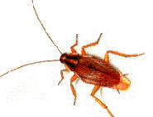  Schaben | - treten speziell in warmen/feuchten Bereichen (Küche, Lebensmittel-Theken, Kühlanlagen, auch Abfallbehälter usw.) auf  - sind nachtaktive Tiere, tagsüber kaum zu sehen  - Auffinden von Eipaketen | - Verursachung hygienischer Schäden  - Übertragung krankmachender Keime auf Lebensmittel  - Verunreinigungen von Lebensmitteln aller Art und Arbeitsflächen  - Verursachung von Ekel bei Mitarbeitern und Kunden  - Imageschädigung möglich
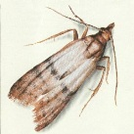  Motten | - Auftreten von fliegenden Faltern  - Gespinste und Gespinstfäden an/in allen Lebensmitteln und Verpackungen außer Fisch, Fleisch, Obst, Gemüse, Zucker und Salz  - Sichtkontrolle der Lebensmittel | - Fraßschäden  - Verunreinigung von Lebensmittelvorräten durch Gespinste und Maden  - Imageschädigung möglich
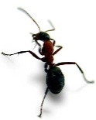  Ameisen | - Auftreten besonders an Eiweißreichen und zuckerhaltigen Lebensmitteln | - Träger von Krankheitskeimen  - Verunreinigung von Lebensmitteln

